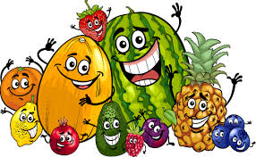
Zapraszam do wykreślanki związanej z tematem tygodnia „I kapusta i sałata w witaminy jest bogata”.
Owoce i warzywa to główne źródło witamin, które są niezbędne do prawidłowego rozwoju.
Znajdź ukryte nazwy warzyw i owoców. Które z nich lubisz najbardziej?:)
